Администрация городского округа город Бор
Нижегородской области

ПОСТАНОВЛЕНИЕ

От 07.09.2023 № 5243

О формировании туристского кода
и создании туристского квартала

В целях организации на территории городского округа город Бор единого туристского пространства и систематизации работы по развитию туристской инфраструктуры городского округа г.Бор, в части сохранения, реконструкции (строительства) объектов туристской направленности и благоустройства прилегающей к ним территории, а также реализации мероприятий, направленных на развитие в округе туризма и его инфраструктуры администрация городского округа г.Бор постановляет:
- Утвердить границы туристского квартала г.Бор согласно приложению 1 к настоящему постановлению.
- Утвердить концепцию формирования туристского кода и создания туристского квартала г.Бор согласно приложению 2 к настоящему постановлению.
- Общему отделу администрации городского округа г. Бор (Е.А. Копцова) обеспечить опубликование настоящего постановления в газете «БОР сегодня», сетевом издании «БОР-оффициал» и размещению на официальном сайте органов местного самоуправления.
- Постановление вступает в силу с момента его подписания.

Глава местного самоуправления А.В. Боровский

А.П. Титов
3-71-89

ПРИЛОЖЕНИЕ 1
к постановлению администрации
городского округа город Бор
Нижегородской области
От 07.09.2023 № 5243

Границы туристского квартала г.Бор

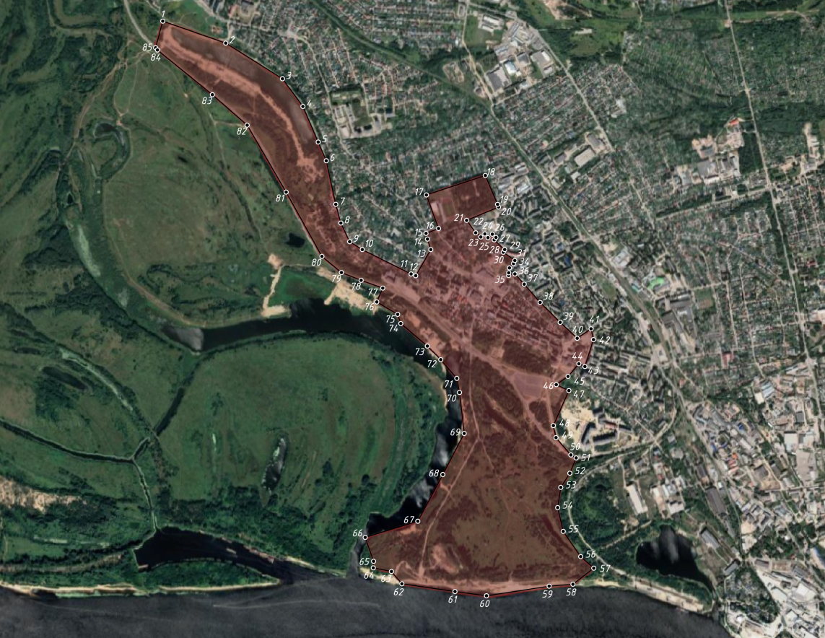

Условные обозначения
- граница туристского квартала

- обозначение характерной точки граница туристского квартала
1

Координаты характерных точек границы туристического квартала г.Бор
№ п/п | Координаты характерных точек в системе МСК-52
 | X | Y
1 | 536007.37 | 2217107.54
2 | 535850.52 | 2217556.92
3 | 535596.34 | 2217961.46
4 | 535398.53 | 2218107.35
5 | 535144.8 | 2218216.25
6 | 535011.42 | 2218274.07
7 | 534700.44 | 2218341.8
8 | 534566.89 | 2218377.99
9 | 534434.01 | 2218440.94
10 | 534377.38 | 2218530.94
11 | 534203.39 | 2218879.17
12 | 534190.96 | 2218912.03
13 | 534377.6 | 2219019.7
14 | 534452.38 | 2218996.17
15 | 534492.92 | 2218985.7
16 | 534527.89 | 2219074.96
17 | 534767.24 | 2218988.37
18 | 534906.14 | 2219408.88
19 | 534697.63 | 2219496.76
20 | 534680.83 | 2219503.05
21 | 534585.96 | 2219275.5
22 | 534497.07 | 2219340.08
23 | 534467.44 | 2219376.64
24 | 534489.26 | 2219405.24
25 | 534462.67 | 2219427.61
26 | 534487.4 | 2219458.68
27 | 534460.78 | 2219485.46
28 | 534447.15 | 2219471.88
29 | 534373.24 | 2219549.1
30 | 534358.74 | 2219536.89
31 | 534300.78 | 2219618.17
32 | 534277.38 | 2219609.74
33 | 534246.83 | 2219580.7
34 | 534217.64 | 2219566.69
35 | 534192.69 | 2219575.1
36 | 534210.29 | 2219613.67
37 | 534130.61 | 2219686.29
38 | 534000.59 | 2219799.73
39 | 533858.36 | 2219942.83
40 | 533744.86 | 2220064.11
41 | 533812.29 | 2220162.96
42 | 533735.25 | 2220180.04
43 | 533543.18 | 2220118.96
44 | 533562.86 | 2220076.09
45 | 533472.54 | 2219998.7
46 | 533413.96 | 2219914.67
47 | 533371.61 | 2220004.9
48 | 533121.88 | 2219894.14
49 | 533036.04 | 2219912.79
50 | 532912.43 | 2220019.1
51 | 532891.3 | 2220056.86
52 | 532782.06 | 2220011.65
53 | 532680.99 | 2219946.96
54 | 532536.54 | 2219924.53
55 | 532366.98 | 2219964.5
56 | 532186.92 | 2220089.05
57 | 532104.56 | 2220182.46
58 | 531989.9 | 2220033.8
59 | 531975.96 | 2219864.11
60 | 531907.72 | 2219416.96
61 | 531937.91 | 2219192.33
62 | 531993.15 | 2218813.46
63 | 532081.05 | 2218739.08
64 | 532106.96 | 2218609.53
65 | 532153.75 | 2218611.44
66 | 532324.21 | 2218551.74
67 | 532439.59 | 2218927.06
68 | 532772.68 | 2219105.52
69 | 533065.73 | 2219258.22
70 | 533358.01 | 2219224.29
71 | 533458.83 | 2219205.32
72 | 533602.94 | 2219081.75
73 | 533689.26 | 2218995.09
74 | 533850.11 | 2218805.53
75 | 533915.39 | 2218783.42
76 | 534004.01 | 2218634.44
77 | 534102.65 | 2218677.08
78 | 534158.34 | 2218522.89
79 | 534213.58 | 2218382.09
80 | 534329.04 | 2218242.96
81 | 534787.47 | 2217987.84
82 | 535265.02 | 2217709.78
83 | 535482.34 | 2217461.34
84 | 535801.78 | 2217069.33
85 | 535817.56 | 2217056.51
1 | 536007.37 | 2217107.54

ПРИЛОЖЕНИЕ 2
к постановлению администрации
городского округа город Бор
Нижегородской области
07.09.2023 № 5243

Концепция формирования туристского кода и создания туристского квартала на территории г.Бор

Данная концепция определяет принципы формирования туристского кода города и создания туристского квартала на территории городского округа города Бор в границах населенного пункта г.Бор, создания комфортного туристского городского пространства, отвечающего требованиям бесконфликтного внедрения современных подходов к использованию туристских объектов в городской среде.
«Туристский код» - это отдельное пространство города с интересными и привлекательными для туристов местами, объединённые единой системой навигации, вывесками, архитектурной подсветкой.
Основные задачи формирования туристского кода и организации туристского квартала:
- создание комфортных пешеходных туристских маршрутов;
- вовлечение новых ценных городских территорий в туристскую инфраструктуру города;
- направление и генерация туристских потоков путём создания систем навигации и элементов благоустройства.
Концепция включает в себя пошаговую реализацию на территории городского пространства городского округа г.Бор следующих мероприятий:

I. В части создания туристского квартала города:
- формирование территории квартала по признакам близости к объектам притяжения (достопримечательности, музеи, общественные пространства, ОКН и т.п.), а также по наличию в границах туристских объектов рекреационной, социально-бытовой, культурной и транспортной инфраструктуры города;
- систематизация работы по проектированию и формированию единого туристского пространства города;
- выработка единого подхода к туристской инфраструктуре и туристским объектам, в части реконструкции (строительства) и благоустройства прилегающей к ним территории;
- привлечение туристских компаний (инвесторов) к созданию современных туристских объектов и туристских маршрутов.

II. В части формирования туристского кода города:
- разработка проекта туристского кода города;
- систематизация работы по проектированию и формированию единого туристского пространства города (округа) и внешнего облика городского пространства в границах туристского квартала;
- обустройство системы уличной навигации и ориентирующей информации для русскоязычных и иностранных туристов, установка информационных табличек с QR-кодами, навигационных и информационных поверхностей и конструкций;
- организация мест отдыха туристов, оборудование туристско-информационных центров, установка сенсорных информационных терминалов и киосков, цифровых стендов, пилонов и иных интерактивных решений нового поколения;
- создание городских цифровых туристских информационных платформ (модернизация имеющихся);
- реализация регламентов размещения и внешнего вида вывесок информационных конструкций в границах туристского квартала города;
- создание и размещение малых архитектурных форм, уличных арт-объектов и художественных форм, обустройство фото-зон, и смотровых площадок;
- формирование комфортной городской рекреационной среды, приспособленной для нужд инвалидов, включая установку поручней, подъемников, пандусов, сигнальных устройств для инвалидов (визуальные, звуковые, тактильные и прочие средства ориентации, информации и сигнализации);
- повышение уровня санитарно-эпидемиологического и экологического благополучия (обустройство общественных санузлов (туалетов), средства сбора мусора (в т.ч. раздельного), уличные санитайзеры для рук и пр.);
- иные мероприятия по созданию инфраструктуры, некапитальных строений и сооружений для комфортного пребывания туристов и жителей в туристском квартале города.

III. В части применения ограничительных мер к осуществлению градостроительной деятельности в границах территории создаваемого туристского квартала г.Бор Нижегородской области, предлагается следующий подход:
1. Разрешается:
1) применение специальных мер, направленных на сохранение и регенерацию историко-культурной и градостроительной ценности объектов, находящихся в границах территории туристского квартала;
2) прокладка, ремонт и реконструкция инженерных коммуникаций подземным способом с последующим восстановлением нарушенных поверхностей;
3) осуществление деятельности по популяризации деятельности, направленной на развитие культурно-познавательного, рекреационного, экологического, религиозного туризма;
4) установка нестационарных торговых объектов в соответствии со Схемой размещения нестационарных торговых объектов, утвержденной постановлением администрации городского округа г.Бор от 04.04.2023 №2014;
5) благоустройство территории:
а) размещение малых архитектурных форм (скамеек, урн и т.п.), установка отдельно стоящего осветительного оборудования в соответствии с характеристиками историко-архитектурной среды;
б) устройство пандусов и других приспособлений, обеспечивающих передвижение маломобильных групп населения;
в) озеленение территории (деревья, кустарники, газоны, клумбы, цветники), не нарушающее условия визуального восприятия;
г) установка произведений монументально-декоративного искусства: мемориальных знаков, скульптуры, иных малых архитектурно-художественных форм, соответствующих архитектурно-планировочному решению территории;
д) применение при изготовлении элементов благоустройства и малых архитектурных форм традиционных материалов (камень, дерево, литой и кованый металл);
е) устройство ограждений – прозрачных металлических высотой не более 0,6 м;
ж) обустройство системы уличной навигации и ориентирующей информации для русскоязычных и иностранных туристов, установку информационных табличек с QR-кодами, навигационных и информационных поверхностей и конструкций;
з) формирование комфортной рекреационной среды, приспособленной для нужд инвалидов, включая поручни, подъемники, пандусы, сигнальные устройства для инвалидов (визуальные, звуковые, тактильные и прочие средства ориентации, информации и сигнализации);
и) обустройство (установка) общественных санузлов, средства сбора мусора (в т.ч. раздельного), уличные санитайзеры для рук и прочее;
6) сохранение и организация проездов, проходов, временных автопарковок, необходимых для обеспечения функционирования туристских объектов и туристской инфраструктуры;
7) установка следующих средств наружной рекламы и информации малого формата:
а) рекламных конструкций, информационных указателей, надписей и обозначений, памятных знаков, с соблюдением следующих параметров: не более 1,2 м от существующей отметки земли по высоте и 0,8 м по ширине;
б) элементов информационно-декоративного оформления событийного характера (мобильные информационные конструкции), включая праздничное оформление, с учетом их демонтажа по окончанию проведения события, мероприятия.
2. Запрещается:
1) прокладка инженерных коммуникаций (теплотрасс, газопроводов, электрокабелей, линий телефонной связи и др.) наземным и надземным способом;
2) размещение рекламных конструкций, за исключением случаев, предусмотренных подпунктом 7 пункта 1 настоящих требований;
3) размещение автопарковок и автостоянок, за исключением случаев, предусмотренных подпунктом 6 пункта 1 настоящих требований;
4) применение при разработке проектов и производстве земляных, хозяйственных и иных работ технологий, оказывающих динамические воздействия на грунты, создающих вибрационные нагрузки.
__________________________________

